Fragestellung:
Prüfen Sie die elektrische Leitfähigkeit von Salzsäure, Essigsäure, Natronlauge, Ammoniaklösung (Konzentration jeweils c = 0,1mol/l) und von dest. Wasser.
Chemikalien:
Chemikalie | Menge | Konzentration
Salzsäure | 100 ml | c = 0,1mol/l
Essigsäure | 100 ml | c = 0,1mol/l
Natronlauge | 100 ml | c = 0,1mol/l
Ammoniaklösung | 100 ml | c = 0,1mol/l
Dest. Wasser | 100 ml

Unfallverhütung:
H-Satz:
• H314 - Verursacht schwere Verätzungen der Haut und schwere Augenschäden¹
P-Sätze:
• P280 - Schutzhandschuhe/ Schutzkleidung/ Augenschutz/ Gesichtsschutz tragen²
• P305 + P351 + P338 – Bei Kontakt mit den Augen, diese einige Minuten lang mit Wasser spülen und vorhandene Kontaktlinsen nach Möglichkeit entfernen²
• P310 - Sofort Giftinformationszentrum oder Arzt anrufen²
Entsorgung:
Laut E-Satz 1³ dürfen alle Chemikalien, wegen ihrer relativ geringen Konzentration und Mengen in den Ausguss geschüttet werden. Außerdem neutralisieren sich die Chemikalien im Ausguss zu Salzwasser, da es gleich viele Säuren und Laugen sind.
Geräte:
• Gleichstromquelle 10 Volt (Netzgerät)
• Becherglas 250ml mit Deckel
• 2 Graphitelektroden (C)
¹H-Satz: http://www.uni-duesseldorf.de/home/sonder/ZCL/Gefahrstoffe/A/einzelansicht?gids=464
Abgerufen am 07.03.2015
²P-Sätze: http://www.uni-duesseldorf.de/home/sonder/ZCL/Gefahrstoffe/A/einzelansicht?gids=464
Abgerufen am 07.03.2015
³E-Satz: http://www.bs-wiki.de/mediawiki/index.php/E-S%C3%A4tze
Abgerufen am 07.03.2015

• Multimeter (Amperemeter)
• 3 Verbindungskabel
• Schutzbrille
Aufbau:
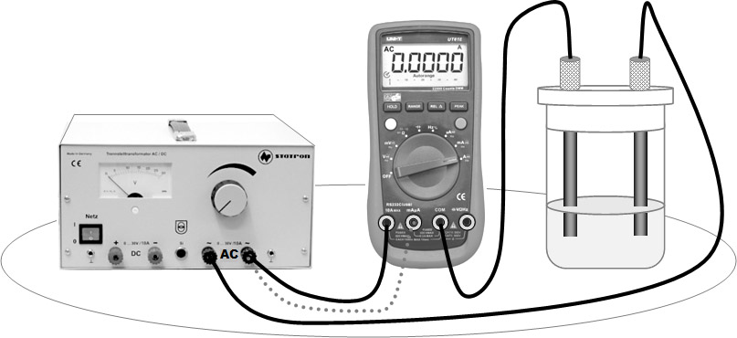⁴
Durchführung:
Eine der Chemikalien wird in das Becherglas gegeben. Dann den Deckel auf das Becherglas legen und die beiden Graphitstäbe in die vorgesehenen Löcher stecken. Jetzt werden 2 Kabelenden (von 2 unterschiedlichen Kabeln) an den Graphitstäben befestigt. Die restlichen Kabel werden so, wie auf der Abbildung unter Aufbau eingesteckt. Nun wird das Multimeter angestellt, indem es auf „mA“ für Milliampere gestellt wird. Oben in dem Fenster muss nun ein „AC“ zu sehen sein, ist dies nicht der Fall, dann muss mittels drücken des grünen Knopfes von „DC“ auf „AC“ (Wechselstrom) umgeschaltet werden.
Als nächstes wird das Netzgerät angeschaltet und auf 10 Volt eingestellt. Nun kann der Wert der Stromstärke am Multimeter abgelesen werden. Nachdem der Messwert notiert wurde, wird die Chemikalie in den Ausguss geschüttet. Das Becherglas wird mit destilliertem Wasser ausgespült, damit die folgenden Messungen der anderen Chemikalien nicht verfälscht werden. Diesen Vorgang wiederholt man mit allen 5 Chemikalien.

⁴ Abbildung von http://www.bs-wiki.de/mediawiki/index.php/Leitf%C3%A4higkeitsmessung
Abgerufen am 07.03.2015

Beobachtung:

Leitfähigkeitsmessung: Stromstärke I in mA

Stoff | Gruppe 1 | Gruppe 2 | Gruppe 3 | Gruppe 4 | Gruppe 5 | Gruppe 6
Destilliertes Wasser | 0,05 | 0,01 | 0,08 |  |  | 0,03
Salzsäure  C = 0,1mol/l |  | 587 | 450,3 |  | 730 | 828
Natronlauge  C = 0,1mol/l | 415,8 | 397,2 |  | 370 | 385
Ammoniaklösung  C = 0,1mol/l | 12,57 | 12,54 |  | 12,59
Essigsäure  C = 0,1mol/l |  | 11,2

Auswertung:

Im Allgemeinen heißt es: Je geringer der gemessene Wert ist, desto schwächer ist der Strom.

Beim genaueren Hinsehen, lässt sich bei den gemessenen Werten erkennen, dass man die 5 Chemikalien anhand ihrer Leitfähigkeit unterteilen kann.

1. Destilliertes Wasser
Die Messwerte des destillierten Wassers liegen nahe 0mA (0,05; 0,01; 0,08; 0,03). Somit kann man
sagen, dass es kaum bis gar nicht leitfähig ist.

2. Essigsäure & Ammoniaklösung
Essigsäure hat einen Messwert von 11,2mA und die Ammoniaklösung hat Werte zwischen 12,54
und 12,59mA. Diese beiden Lösungen haben eine stark abfallende Leitfähigkeit.

3. Natronlauge & Salzsäure
Bei der Natronlauge wurden Werte von 370 bis 415,8mA gemessen und bei der Salzsäure Werte
von 450,3 bis 828mA. Diese beiden Lösungen haben die höchsten Messwerte und somit die
höchste Leitfähigkeit.

Zum Schluss kann man sagen, dass das destillierte Wasser die geringste Leitfähigkeit hat (um die 0mA) und die Salzsäure die höchste Leitfähigkeit mit bis zu 828mA.

Reaktionsgleichungen:
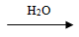
NaOH Na⁺ + OH⁻ HCL H⁺ + CL⁻
NH₃ OH⁻ + Ammonium-Ion H₃CCO₂H H⁺ + Acetat-Ion

